为什么在半周期结束时刻(fs=fr1)，谐振电流刚好等于励磁电流？
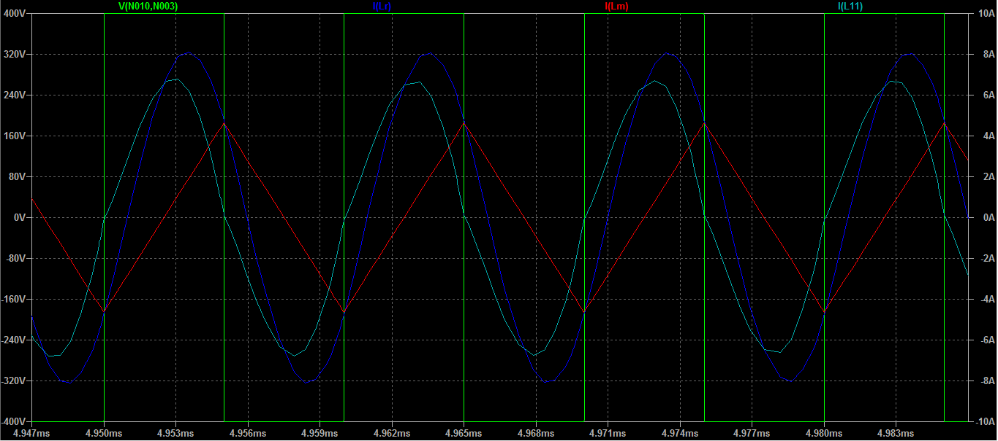

解释：当Cr，Lr发生谐振，容抗等于感抗，相互抵消，电容电感相当于短路，谐振电流呈正弦规律变化。输入电压全部加载在变压器上面，谐振腔的电压增益为1，Lm被次级反射电压钳位，不参与谐振，由于变压器有隔离与阻抗变换的作用，所以次级负载可以等效到初级，此时的整个变压器可以等效为次级的输出负载经过阻抗变换直接与输入源相连接，初级的励磁电感Lm不变，次级负载等效电阻为Rac。整个等效电路简化为：
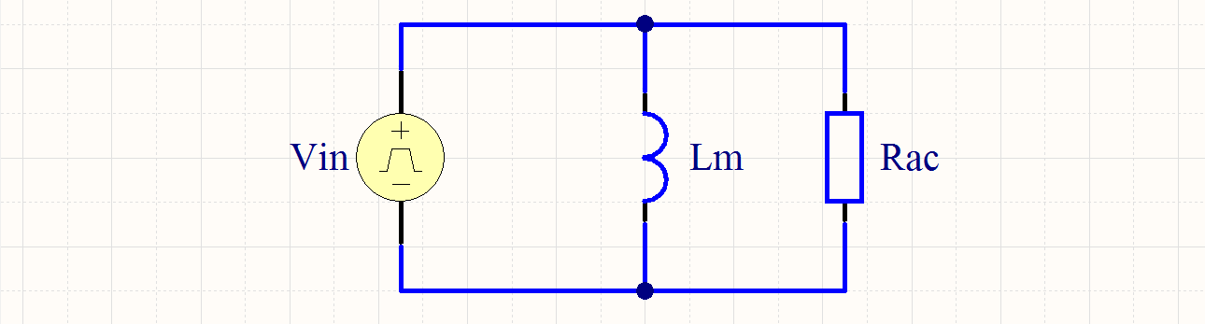
由上图可知，Lm与Rac并联，则电路可以进一步等效为:
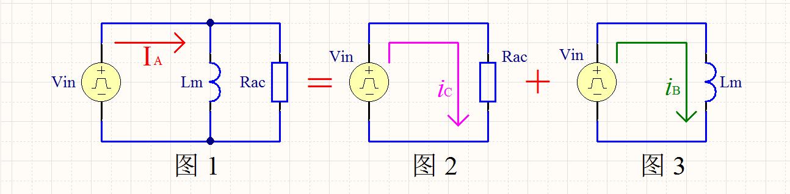
由上图可以看出，流过Rac上的电流为Ic，流过Lm上的电流为Ib。在支路图2中，由于电阻对电流相位不起作用，所以流过Rac上的电流Ic与电源电压保持同相位。在支路图3中，由于电路呈纯感性，所以流过Lm上的励磁电流Ib与电源电压产生相位差，电流滞后电压相位90度。在整个回路图1中，总谐振电流Ia为Ib与Ic的矢量之和，因此总谐振电流Ia相位与电源电压相位相差在0~90度之间。
在半周期结束时刻，由于流过Rac上的电流Ic与电源电压同相，Ic过零点，Ic等于零。即次级负载上没有电流，那么次级整流二极管零电流关断。此时整个电路中只剩下Lm这一条支路，由于流过Lm上的电流Ib与电压有相位差，所以在半周期结束时刻，Ib并不为零。此时的Ia就直接等于Ib。
因为Lm是励磁电感，并且流过Lm上的电流Ib又称为励磁电流，所以就有了当开关频率等于谐振频率，在半周期结束时刻，谐振电流等于励磁电流这一说法。
其实任何一个变压器，只要励磁电感不为无穷大，那么这个变压器中就有励磁电流，并且励磁电流是由输入源加载在变压器初级上所产生的，励磁电流是变压器能量传递的基础，所以变压器初级的总电流应为励磁电流与反射回初级的负载电流之和，因此可以这么说：当初级只剩下励磁电流时，变压器没有能量的传递。当然也可以说：当初级总电流等于励磁电流时，变压器没有能量的传递。只是第一种说法更容易让人直观的去理解。第二种说是常规的表达形式。
就LLC拓扑而言，正是因为有Cr，Lr参与谐振，导致流过等效负载电阻上的电流呈正弦规律变化，过零点，才使得电路在半周期结束时刻，变压器初级上只剩下励磁电流，也可以说总谐振电流等于励磁电流，此关系的先后顺序应为：等效负载支路上的电流先为零，才导致的总谐振电流等于励磁电流，而不是总谐振电流等于励磁电流后，才导致的负载电流为零。而我们常说的:“在半周期结束时刻，谐振电流等于励磁电流”。这句话很容易误导我们，让我们感到莫明奇妙。
这正如市电变压器的工作原理，不管变压器的励磁电感为有限值还是无穷大，在半周期结束时刻，次级输出总为零。因为励磁电感的有限值只会导致励磁电感支路上的电流与输入电压发生相位差，由于励磁电感与等效负载并联 电源直接对等效负载支路激励，所以流过等效负载支路上的电流与电压同相，只是最后的总电流是两者的矢量和，总电流与电源电压有相位差。这个相位差是由励磁电感支路上的电流导致的，跟流过等效负载支路上的电流没关系，也不会影响到等效负载支路上电流与电压的相位。
如果市电变压器为理想变压器，那么励磁电感量无穷大，导致励磁电流为无穷小，甚至可以忽略，那么回路中的总电流只剩下负载电流了，在半周期电压过零点的时候，负载电流为零，也就意味着回路中的总电流为零，电流跟随电压，没有相位差，这就是市电变压器的工作原理，事实上，市电变压器在工作的过程中，输入电压与电流的确是同相的，因为市电变压器一般都认为是理想变压器。
如果市电变压器不是理想变压器，那么励磁电感量为有限值，从而导致励磁电流也为有限值，在半周期电压过零点的时候，因励磁电流的存在，导致回路中的总电流不跟随电流变化，即电压与电流之间有相位差。
LLC拓扑中的Cr Lr作用之一就是起谐振作用，把交流方波转化成交流正弦波，只是变压器不能为理想变压器，即励磁电感量为有限值，那么回路的总电流中就包含励磁电流。从而使其电压与总电流发生相位差，来实现功率管的ZVS。

